系统模块
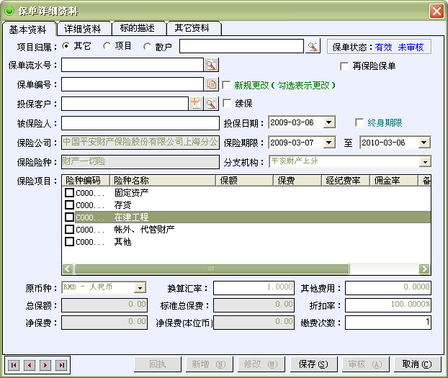
承保模块类似于经纪通，“保单新增”点开就是“承保模块”。
详情请看下图，我用WORD的图框简易标识。

保单基本数据

保单号 此为搜索按钮

投保人 勾选框 此为按钮

被保险人 下拉列框

保险公司 分支机构 业务员

保险险种 保险期限 至

保险项目

保额 费率 保费（原） 10000

币种 换算汇率 保费（本）

经纪费率 经纪费
其中“标的编码”和“标的名称”可以任选一个，另一个自动显示相应内容的。

原件链接

部 门 客户经理

业务来源 业务性质 收款方式

分集团内OR集团外 新增/续保 代收/直付

录单人 录单日期

为电脑日期，人为不能改

保单状态：有效或是未审核

序号 标的编码 标的名称 保额 费率 保费 经纪费率 经纪费
1

◎
再保险
共保
分期
▼
▼
▼
▼
按一年自动显示可以更改
▼
▼
...
查看
▼
▼
▼
▼
▼
新增
修改
保存
提交审核
取消
▼
▼

